TRƯỜNG ĐẠI HỌC CÔNG NGHỆ THÔNG TIN – ĐHQG-HCM
KHOA KỸ THUẬT MÁY TÍNH
IT012 – TỔ CHỨC VÀ CẤU TRÚC MÁY TÍNH II
LAB 01
CỔNG LUẬN LÝ VÀ ĐẠI SỐ BOOLE TRÊN LOGISIM

Họ và tên | Đặng Hoàng Anh Duy | MSSV | 25520412
Lớp | CNTT2025.1 | Ngày thực hành | 28/9/2026
Tự chấm | 9.99/10 | Link Github | LINK GIT

1. Tổng quan buổi thực hành
Sinh viên dùng phần mềm Logisim để biến kiến thức Chương 3 (đại số Boole, cổng luận lý, tối ưu luận lý, bìa Karnaugh) thành các thí nghiệm dự đoán – dựng mạch – quan sát – giải thích.
Sau buổi thực hành, Sinh viên có thể:
- Dựng mạch từ các cổng luận lý trong Logisim, đọc và ghi được bảng chân trị của mạch.
- Phân biệt đẳng thức Boole đúng/sai bằng mô phỏng, tìm phản ví dụ, chứng minh bằng tiên đề/định lý.
- Lập bảng chân trị từ một đặc tả, viết dạng chính tắc (Σm, ΠM) và hiện thực thành mạch.
- Tối ưu biểu thức bằng đại số Boole và bìa Karnaugh (gom 1 → SoP, gom 0 → PoS), tính chi phí C(B), kiểm chứng tương đương.
- Đánh giá khi nào bìa Karnaugh không rút gọn được hàm và cần chọn loại cổng phù hợp hơn.

Phần | Nội dung | Thời gian gợi ý | Điểm
Phần 0 | Làm quen Logisim, kiểm tra môi trường | 20 phút
TN 1 | Các cổng luận lý: dự đoán – quan sát – giải thích | 30 phút | 1,5
TN 2 | Đẳng thức Boole: đúng hay sai? | 40 phút | 2,0
TN 3 | Từ đặc tả → bảng chân trị → dạng chính tắc → mạch | 45 phút | 2,0
TN 4 | Tối ưu luận lý: đại số Boole và bìa Karnaugh (SoP / PoS) | 55 phút | 4,0
TN 5 | Mở rộng: khi bìa Karnaugh “bó tay” (Mở rộng) | 20 phút | 2,0
Kết | Tổng kết, phản tư, nộp bài | 15 phút | 0,5
Tổng |  | 225 phút | 12,0/10,0

Quy ước làm bài
- Ô nền vàng nhạt là chỗ Sinh viên điền hoặc trả lời trực tiếp vào file này (gõ chữ, hoặc dán ảnh chụp màn hình vào khung nét đứt).
- Ký hiệu: NOT là dấu phẩy trên (A'); AND viết liền hoặc A·B; OR là A + B; XOR là A ⊕ B. Biến đầu tiên là bit trọng số cao nhất (ABCD: A là MSB).
- Mỗi thí nghiệm theo chu trình DỰ ĐOÁN → QUAN SÁT → GIẢI THÍCH. Ghi dự đoán trước khi mô phỏng; dự đoán sai không bị trừ điểm, phần giải thích vì sao sai mới được chấm.

PHẦN 0 — Làm quen Logisim (20 phút)
Giảng viên hướng dẫn nhanh giao diện Logisim theo tài liệu Hướng dẫn sử dụng Logisim. Sinh viên tự đánh dấu ☑ khi thực hiện được từng kỹ năng dưới đây (bỏ qua nếu đã thành thạo).
☑ | Kỹ năng | Gợi ý
☑ | Tạo project mới; đặt tên circuit đầu tiên là Warmup; lưu file IT012_Lab01_<MSSV>.circ | Mỗi thí nghiệm dùng một circuit riêng trong cùng một file (Project ▸ Add Circuit).
☑ | Đặt Input Pin và Output Pin; đặt nhãn (Label) cho từng pin | Nhãn ngắn gọn: A, B, C, F… Công cụ phân tích mạch lấy tên biến từ nhãn.
☑ | Đặt cổng AND, OR, NOT; đổi Number of Inputs | Chọn cổng rồi chỉnh thuộc tính ở ngăn thuộc tính (góc dưới bên trái).
☑ | Nối dây; rẽ nhánh từ một dây đã có | Dây chỉ cắt ngang nhau thì không nối. Chỗ nối thật có chấm tròn.
☑ | Dùng Poke tool đổi giá trị ngõ vào; đọc màu dây | Bấm lên Input Pin để đổi 0 ↔ 1.
☑ | Thêm circuit mới và chuyển qua lại giữa các circuit | Tên circuit dùng đúng quy ước: TN1, TN2, TN3, TN4, TN5.
☑ | Mở Project ▸ Analyze Circuit và xem tab Table | Công cụ tự sinh bảng chân trị của mạch. Sẽ dùng nhiều lần trong buổi này.
☑ | Chụp màn hình mạch và dán vào khung ảnh của file này | Chụp cả mạch lẫn nhãn ngõ vào/ngõ ra.

Phiên bản Logisim đang dùng | 5.0.0

Đọc màu dây trong Logisim
Xanh lá sáng = 1 · Xanh lá đậm = 0 · Xanh dương = dây chưa được điều khiển (chưa nối tới nguồn) · Đỏ = lỗi/xung đột.
Nếu ngõ ra không đổi khi Sinh viên bật/tắt ngõ vào, hãy kiểm tra xem dây đã thật sự được nối hay chỉ “nằm cạnh nhau”.

Bước 0 – Kiểm tra nhanh. Trong circuit Warmup, dựng mạch F = A·B' (1 cổng NOT + 1 cổng AND), đặt nhãn A, B, F. Dùng Analyze Circuit ▸ Table để điền bảng chân trị.
A | B | F = A·B'
0 | 0 | 0
0 | 1 | 0
1 | 0 | 1
1 | 1 | 0

Circuit Warmup chỉ để làm quen, không nộp.
Dán ảnh chụp mạch Wa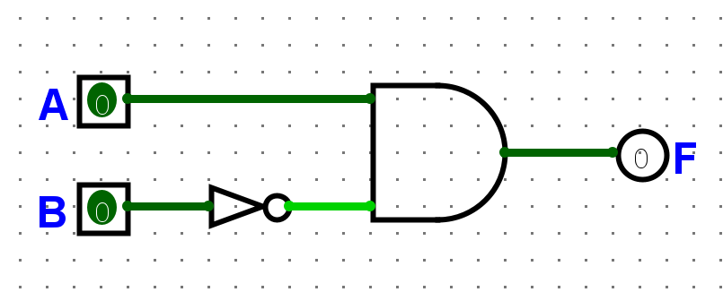mrup (thấy rõ nhãn A, B, F và tất cả ngõ ra)

THÍ NGHIỆM 1 — Các cổng luận lý: dự đoán, quan sát, giải thích
Thời lượng gợi ý: 30 phút · Circuit: TN1 · Điểm: 1,5

A. Cổng luận lý 2 ngõ vào
Bước 1.1 – Dựng mạch. Trong circuit TN1, đặt 2 Input Pin A, B và 7 Output Pin có nhãn. Nối: NOT (chỉ ngõ vào A), rồi AND, OR, NAND, NOR, XOR, XNOR (mỗi cổng nhận A và B).
QUAN SÁT Dùng Poke tool đổi A, B và ghi các ngõ ra vào Bảng 1.
Bảng 1. Bảng chân trị các cổng 2 ngõ vào (đo trên Logisim)
A | B | A' | AND | OR | NAND | NOR | XOR | XNOR
0 | 0 | 1 | 0 | 0 | 1 | 1 | 0 | 1
0 | 1 | 1 | 0 | 1 | 1 | 0 | 1 | 0
1 | 0 | 0 | 0 | 1 | 1 | 0 | 1 | 0
1 | 1 | 0 | 1 | 1 | 0 | 0 | 0 | 1

Câu 1.1 (Phân tích). Từ Bảng 1, chỉ ra các cặp cổng luôn cho ngõ ra đối nghịch nhau ở mọi tổ hợp. Viết mỗi quan hệ dưới dạng biểu thức Boole (ví dụ: X = Y').
Trả lời: Các cặp cổng luôn cho ngõ ra đối nghịch nhau gồm:
- AND’ = NAND
- OR’ = NOR
- XOR’ = XNOR

Câu 1.2 (Phân tích). Một số cổng có ngõ ra khác với ba hàng còn lại ở đúng một hàng. Điền vào bảng (tham khảo bảng minterm/maxterm ở slide Dạng chính tắc).
Đặc điểm | Cổng | Hàng (A B) | Minterm / Maxterm tương ứng
Ngõ ra = 1 ở đúng một hàng | AND | 1 1 | Minterm m₃
Ngõ ra = 1 ở đúng một hàng | NOR | 0 0 | Minterm m₀
Ngõ ra = 0 ở đúng một hàng | OR | 0 0 | Maxterm M₀
Ngõ ra = 0 ở đúng một hàng | NAND | 1 1 | Maxterm M₃

Câu 1.3 (Hiểu). XNOR(A, B) bằng 1 khi nào? Từ đó giải thích vì sao cổng XNOR có thể dùng làm mạch so sánh hai tín hiệu (sẽ dùng ở Thí nghiệm 2).
Trả lời: XNOR bằng 1 khi A và B có cùng bit 1 hoặc 0 từ đó cổng XNOR có thể dùng làm mạch so sánh vì 2 giá trị giống nhau sẽ ra đúng và khác nhau sẽ ra sai

B. Cổng nhiều ngõ vào
Bước 1.2 – Dựng thêm. Thêm Input Pin C. Trong cùng circuit TN1, dựng: (a) cổng XOR với Number of Inputs = 3 (ngõ ra XOR3); (b) cổng NAND với Number of Inputs = 3 (ngõ ra NAND3); (c) hai cổng NAND 2 ngõ vào nối tiếp: X = NAND(A, B), rồi Y = NAND(X, C) (ngõ ra CHAIN).
DỰ ĐOÁN Trước khi mô phỏng, dựa vào định nghĩa XOR ở slide (ngõ ra = 1 khi số ngõ vào bằng 1 là lẻ), điền cột “XOR3 – dự đoán” của Bảng 2.
QUAN SÁT Sau đó điền 3 cột còn lại bằng giá trị đo được.
Bảng 2. Cổng 3 ngõ vào
A | B | C | XOR3 – dự đoán | XOR3 – đo được | CHAIN = (A NAND B) NAND C | NAND3
0 | 0 | 0 | 0 | 0 | 1 | 1
0 | 0 | 1 | 1 | 1 | 0 | 1
0 | 1 | 0 | 1 | 1 | 1 | 1
0 | 1 | 1 | 0 | 0 | 0 | 1
1 | 0 | 0 | 1 | 1 | 1 | 1
1 | 0 | 1 | 0 | 0 | 0 | 1
1 | 1 | 0 | 0 | 0 | 1 | 1
1 | 1 | 1 | 1 | 0 | 1 | 0

Câu 1.4 (Phân tích). So sánh hai cột XOR3 và ghi các hàng khác nhau (nếu có). Mở thuộc tính Multiple-Input Behavior của cổng XOR (nếu phiên bản Logisim của Sinh viên có), thử từng giá trị: giá trị nào cho kết quả khớp định nghĩa ở slide? Giá trị còn lại thực chất đang mô tả điều kiện gì?
Trả lời: XOR3 khác nhau ở hàng cuối cùng là 1 1 1 trong thuộc tính Multiple-Input Behavior giá trị "When an odd number of inputs are 1" cho kết quả khớp với định nghĩa ở slide (ngõ ra bằng 1 khi tổng số lượng ngõ vào mang mức 1 là số lẻ) còn giá trị "When exactly one input is 1" thực chất đang mô tả điều kiện chỉ có duy nhất một ngõ vào bằng 1 thì ngõ ra mới bằng 1

Câu 1.5 (Áp dụng). Cột CHAIN có trùng cột NAND3 không? Điền các bước biến đổi CHAIN thành biểu thức đơn giản (dùng định lý De Morgan và x'' = x), rồi cho biết phép NAND thiếu tính chất nào so với AND/OR.
CHAIN = ( (A·B)' · C )' | = | ((A·B)')' + C' | = | AB + C’

Tính chất NAND bị thiếu và ví dụ minh hoạ:
Phép NAND thiếu tính chất kết hợp. Vd minh hoạ: Với A = 0, B = 0, C = 1 thì ngõ ra CHAIN = 0 trong khi NAND3 = 1 do biểu thức CHAIN = A·B + C' khác với NAND3 = (A·B·C)'

Dán ảnh chụp mạch TN1 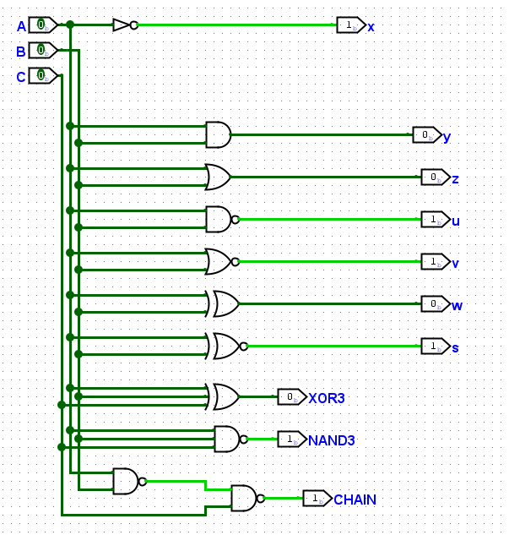 (thấy rõ nhãn A, B, C và tất cả ngõ ra)

THÍ NGHIỆM 2 — Đẳng thức Boole: đúng hay sai?
Thời lượng gợi ý: 40 phút · Circuit: TN2 · Điểm: 2,0
Tình huống
Một bạn cùng lớp đưa ra 5 “đẳng thức Boole” và bảo rằng “nhìn qua thấy đúng”. Sinh viên sẽ dùng Logisim để kiểm chứng bằng vét cạn (thử mọi tổ hợp ngõ vào), tìm phản ví dụ nếu có, rồi chứng minh bằng tiên đề/định lý.

DỰ ĐOÁN Chỉ bằng trực giác và kiến thức từ slide, hãy đánh giá từng đẳng thức là Đúng (Đ) hay Sai (S) trước khi dựng mạch.
Bảng 3. Các đẳng thức cần kiểm chứng (x, y, z là biến luận lý)
# | Đẳng thức | Dự đoán (Đ/S) | Kết quả mô phỏng (Đ/S)
1 | (x + y)' = x'·y' | Đ | Đ
2 | (x·y)' = x'·y' | S | S
3 | x + y·z = (x + y)·(x + z) | Đ | Đ
4 | x + x'·y = x | S | S
5 | x + x'·y = x + y | Đ | Đ

DỰNG MẠCH Trong circuit TN2: đặt 3 Input Pin x, y, z. Với mỗi đẳng thức #i, dựng vế trái (L) và vế phải (R), rồi đưa cả hai vào một cổng XNOR để có ngõ ra EQi. Vì XNOR = 1 khi hai ngõ vào bằng nhau (Câu 1.3), EQi = 1 nghĩa là hai vế bằng nhau tại tổ hợp đó. Đặt 5 Output Pin nhãn EQ1…EQ5.
Gợi ý: dùng chung các cổng NOT của x và y, và những biểu thức con giống nhau (ví dụ x'·y' xuất hiện ở #1 và #2; x + x'·y xuất hiện ở #4 và #5). Toàn mạch chỉ cần khoảng 20 cổng.
KIỂM CHỨNG Mở Project ▸ Analyze Circuit ▸ Table và chép kết quả vào Bảng 4. Một đẳng thức là đúng khi cột EQ tương ứng bằng 1 ở cả 8 hàng.
Bảng 4. Ngõ ra EQ của mạch TN2
x | y | z | EQ1 | EQ2 | EQ3 | EQ4 | EQ5
0 | 0 | 0 | 1 | 1 | 1 | 1 | 1
0 | 0 | 1 | 1 | 1 | 1 | 1 | 1
0 | 1 | 0 | 1 | 0 | 1 | 0 | 1
0 | 1 | 1 | 1 | 0 | 1 | 0 | 1
1 | 0 | 0 | 1 | 0 | 1 | 1 | 1
1 | 0 | 1 | 1 | 0 | 1 | 1 | 1
1 | 1 | 0 | 1 | 1 | 1 | 1 | 1
1 | 1 | 1 | 1 | 1 | 1 | 1 | 1

GIẢI THÍCH Hoàn thành Bảng 5. Với đẳng thức sai, chọn một hàng có EQ = 0, tự tính giá trị vế trái và vế phải bằng tay để xác nhận phản ví dụ.
Bảng 5. Kết luận và phản ví dụ
# | Kết luận (Đ/S) | Nếu sai: phản ví dụ (x y z) và giá trị vế trái / vế phải | Nếu sai: sửa lại thành đẳng thức đúng
1 | Đ
2 | S | Chọn hàng $3 (x,y)=\left(0, 1\right)$ có $\text{EQ2}=0$  • $\text{VT}={\left(x⋅y\right)}^{'}={\left(0⋅1\right)}^{'}=0^{'}=1$  • $\text{VP}=x^{'}⋅y^{'}=0^{'}⋅1^{'}=1⋅0=0$  $⇒\text{VT}≠\text{VP}$. | (x · y)' = x' + y'
3 | Đ
4 | S | Chọn hàng 3 $\left(x,y\right)=\left(0, 1\right)$ có $\text{EQ}\text{4}=0$  • $\text{VT}=x+x^{'}.y=0+0^{'}.1=1$  • $\text{VP}=x=0$  $⇒\text{VT}≠\text{VP}$. | x + x'·y = x + y
5 | Đ

Câu 2.1 (Phân tích). Đẳng thức #4 sai còn #5 đúng, dù chỉ khác nhau một ký hiệu. So sánh #4 với định lý hấp thụ x + x·y = x ở slide và giải thích vì sao dễ nhầm lẫn giữa hai trường hợp này.
Trả lời:
So sánh:
- Định lý hấp thụ $x+x⋅y=x$: Số thứ hai chứa biến $x$(không bù).
- Biểu thức $x+x^{'}⋅y$: Số thứ hai chứa $x^{'}$(bù của $x$).Khi khai triển bằng luật phân phối: $x+x^{'}⋅y=\left(x+x^{'}\right)\left(x+y\right)=1⋅\left(x+y\right)=x+y$. Biến bị triệt tiêu là $x^{'}$chứ không phải $y$.
Lý do dễ nhầm lẫn:
- Hai biểu thức nhìn gần như giống hệt nhau (chỉ khác đúng một dấu bù ở biến $x$). Bị nhầm lẫn do suy nghĩ theo trực giác nghĩ rằng biến $x$ đứng trước sẽ hấp thụ toàn bộ cụm chứa $x$ đi kèm phía sau, dẫn đến việc nhầm lẫn với $x+x^{'}⋅y=x$.

Câu 2.2 (Áp dụng). Đẳng thức #3 tương ứng tiên đề nào ở slide? Viết đẳng thức đối ngẫu của nó và cho biết đẳng thức đó đúng hay sai (dựa vào nguyên lý đối ngẫu ở slide).
Trả lời: Đẳng thức 3 tương ứng với tiên đề số 4 trong slide ( tính phân phối ). Đẳng thức đối ngẫu của nó là x . (y + z) = x .y + x.z và đẳng thức này là đúng vì theo nguyên lí đối ngẫu “ Nếu một biểu thức boole là đúng thì biểu thức đối ngẫu của nó cũng đúng”.

Từ kiểm chứng đến chứng minh
CHỨNG MINH (a) Chứng minh đẳng thức #5 bằng tiên đề/định lý. Điền tên tiên đề/định lý đã dùng ở mỗi bước.
Biểu thức | Vì (tiên đề / định lý nào?)
x + x'·y | (bắt đầu)
= (x + x')·(x + y) | ( Luật phân phối )
= 1·(x + y) | ( Luật phần bù )
= x + y | ( Luật trung hòa )

CHỨNG MINH (b) Đơn giản F(A, B, C) = ABC + A'B + ABC' (bài tập ở slide) bằng đại số Boole. Ghi từng bước và quy tắc áp dụng.
Bước | Biểu thức | Quy tắc áp dụng
0 | F = ABC + A'B + ABC' | (đề bài)
1 | F = AB.(C + C’) + A’B | Tính Phân Phối
2 | F = AB .1 + A’B | Tiên đề 5 và Tiên đề 2
3 | F = AB + A’B | Tính phân phối
4 | F = B. (A + A’) | Tiên đề 5 và Tiên đề 2
5 | F = B.1 | Tính trung hoà ( tiên đề 2 )

Kết quả rút gọn: F = | B

Câu 2.3 (Đánh giá). Kiểm chứng bằng bảng chân trị cần 2^{n} hàng cho n biến. Với một đẳng thức 10 biến cần bao nhiêu hàng? Khi nào Sinh viên tin vào kiểm chứng bằng mô phỏng, khi nào cần chứng minh đại số?
Trả lời: với một đẳng thức 10 biến cần 2¹⁰ hàng.
- Sinh viên tin vào mô phỏng khi số lượng biến ít ($n≤4$ hoặc $5$biến). Khi đó có thể vét cạn toàn bộ trường hợp, dễ nhìn thấy phản ví dụ cụ thể nếu biểu thức sai.
- Cần chứng minh đại số khi số lượng biến lớn (ví dụ $n=10$ với 1024 hàng, hoặc hệ thống thực tế hàng chục biến) khiến việc lập bảng chân trị hoặc thử từng trường hợp gần như không thể.

Dán ảnh chụ 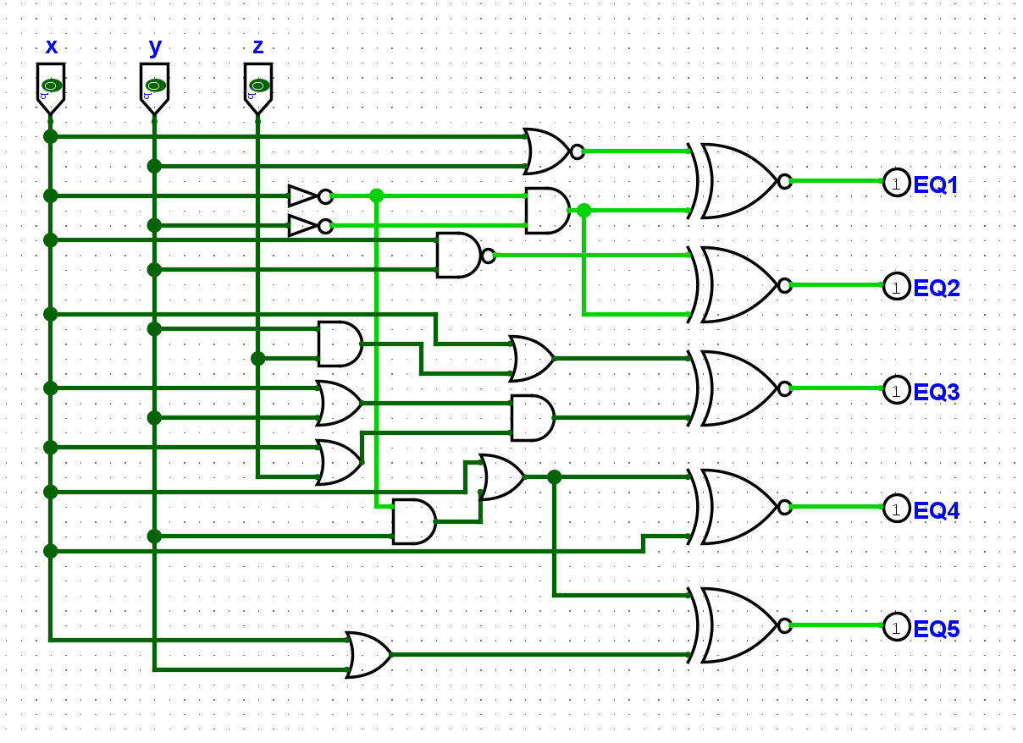 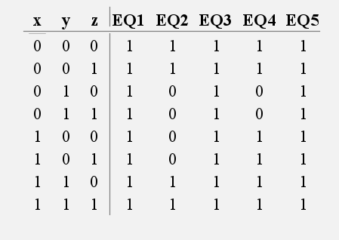 p mạch TN2 và bảng Analyze Circuit ▸ Table

THÍ NGHIỆM 3 — Từ đặc tả đến dạng chính tắc và mạch
Thời lượng gợi ý: 45 phút · Circuit: TN3 · Điểm: 2,0
Bài toán “Bộ lọc kênh”
Một hệ thống có 16 kênh, đánh số N = 0…15 và truyền đi bằng mã nhị phân 4 bit ABCD (A là MSB): N = 2³A + 2²B + 2¹C + 2⁰D. Chỉ những kênh có số hiệu là số nguyên tố được phép kích hoạt. Mạch cần thiết kế có 4 ngõ vào A, B, C, D và ngõ ra F = 1 khi N là số nguyên tố.
Số nguyên tố: số tự nhiên lớn hơn 1, chỉ chia hết cho 1 và chính nó.

Bước 3.1 – Lập bảng chân trị. Điền cột F cho từng giá trị N.
Bảng 6. Bảng chân trị F(A, B, C, D)
N | A | B | C | D | F |  | N | A | B | C | D | F
0 | 0 | 0 | 0 | 0 | 0 |  | 8 | 1 | 0 | 0 | 0 | 0
1 | 0 | 0 | 0 | 1 | 0 |  | 9 | 1 | 0 | 0 | 1 | 0
2 | 0 | 0 | 1 | 0 | 1 |  | 10 | 1 | 0 | 1 | 0 | 0
3 | 0 | 0 | 1 | 1 | 1 |  | 11 | 1 | 0 | 1 | 1 | 1
4 | 0 | 1 | 0 | 0 | 0 |  | 12 | 1 | 1 | 0 | 0 | 0
5 | 0 | 1 | 0 | 1 | 1 |  | 13 | 1 | 1 | 0 | 1 | 1
6 | 0 | 1 | 1 | 0 | 0 |  | 14 | 1 | 1 | 1 | 0 | 0
7 | 0 | 1 | 1 | 1 | 1 |  | 15 | 1 | 1 | 1 | 1 | 0

Câu 3.1 (Hiểu). Sinh viên xếp N = 0 và N = 1 vào loại nào (F = 0 hay F = 1)? Dựa vào phần nào của định nghĩa?
Trả lời: vào loại F = 0 vì N = 0 và N = 1 không phải số nguyên tố dựa vào định nghĩa số nguyên tố của đề bài

Dạng chính tắc và chi phí
Bước 3.2 – Viết dạng chính tắc từ Bảng 6 (tham khảo ký hiệu minterm/maxterm ở slide).
SoP chính tắc: F = Σm(…). Các chỉ số minterm: | 2, 3, 5, 7, 11, 13
PoS chính tắc: F = ΠM(…). Các chỉ số maxterm: | 0, 1, 4, 6, 8, 9, 10, 12, 14, 15
Viết đầy đủ SoP chính tắc (các minterm theo A, B, C, D): | F = A’B’CD’ + A’B’CD + A’BC’D + A’BCD + AB’CD + ABC’D

Tính chi phí theo công thức C(B) = O(B) + ΣP_{j}(B) ở slide Tối ưu luận lý. Với PoS, áp dụng tương tự: đếm số thừa số tổng và số literal trong mỗi thừa số.
Dạng | Số term O(B) | Số literal mỗi term | C(B)
SoP chính tắc | 6 | 4 | 30
PoS chính tắc | 10 | 4 | 50

DỰ ĐOÁN Chưa vẽ bìa Karnaugh. Theo Sinh viên, sau khi tối ưu tối đa, dạng nào sẽ có chi phí thấp hơn? (Ghi lại để đối chiếu ở Thí nghiệm 4.)
☑ SoP rẻ hơn | ☐ PoS rẻ hơn | ☐ Bằng nhau | Lý do (ngắn):
Lý do: Vì hàm chỉ có 6 minterm ít hơn nhiều so với 10 maxterm và chi phí SoP là 30 rẻ hơn so với PoS là 50.

Hiện thực dạng SoP chính tắc trên Logisim
DỰNG MẠCH Trong circuit TN3, dựng F ở dạng SoP chính tắc từ Bước 3.2: 4 Input Pin A, B, C, D, các cổng NOT cần thiết, các cổng AND 4 ngõ vào (mỗi minterm một cổng), một cổng OR nhiều ngõ vào và 1 Output Pin F. Đổi Number of Inputs cho đúng.
Gợi ý bố trí: kéo 8 đường dọc ứng với A, A', B, B', C, C', D, D', rồi nối từng cổng AND vào đúng đường cần lấy. Cách này dễ kiểm tra và dễ sửa lỗi.
KIỂM CHỨNG Dùng Analyze Circuit ▸ Table, so sánh với Bảng 6 rồi hoàn thành Bảng 7. Nếu có hàng không khớp, ghi lại nguyên nhân Sinh viên tìm ra.
Bảng 7. Thống kê mạch SoP chính tắc
Số cổng AND (mỗi cổng mấy ngõ vào?) | 6 cổng AND mỗi cổng 4 ngõ vào
Số cổng OR (mấy ngõ vào?) | 1 cổng OR mỗi cổng 6 ngõ vào
Số cổng NOT | 4 cổng NOT
Tổng số chân vào của các cổng AND và OR (không tính NOT) | 30 chân
Số hàng của Analyze Circuit khớp với Bảng 6 (trên 16) | 16/16 hàng khớp
Lỗi đã gặp và cách phát hiện (nếu có) | Không gặp lỗi

Câu 3.2 (Phân tích). So sánh “tổng số chân vào của các cổng AND/OR” ở Bảng 7 với C(B) tính ở Bước 3.2. Sinh viên nhận xét gì về ý nghĩa của công thức chi phí? (Chú ý: một term chỉ có 1 literal thì tương ứng với gì trong mạch?)
Trả lời:
So sánh: Tổng số chân vào của các cổng AND và OR là 30 bằng chi phí $C\left(B\right)=30$ đã tính ở Bước 3.2.
Nhận xét về ý nghĩa công thức chi phí :
$-\sum{P_{j}}\left(B\right)$chính là tổng số chân vào của tất cả các cổng AND ở tầng 1
$- O\left(B\right)$chính là số chân vào của cổng OR ở tầng 2
$-$Nếu một term chỉ có 1 literal, trong mạch ta không cần cổng AND mà nối thẳng tín hiệu đó vào cổng OR, do đó công thức quy ước $P_{j}\left(B\right)=0$ khi term chỉ có 1 literal

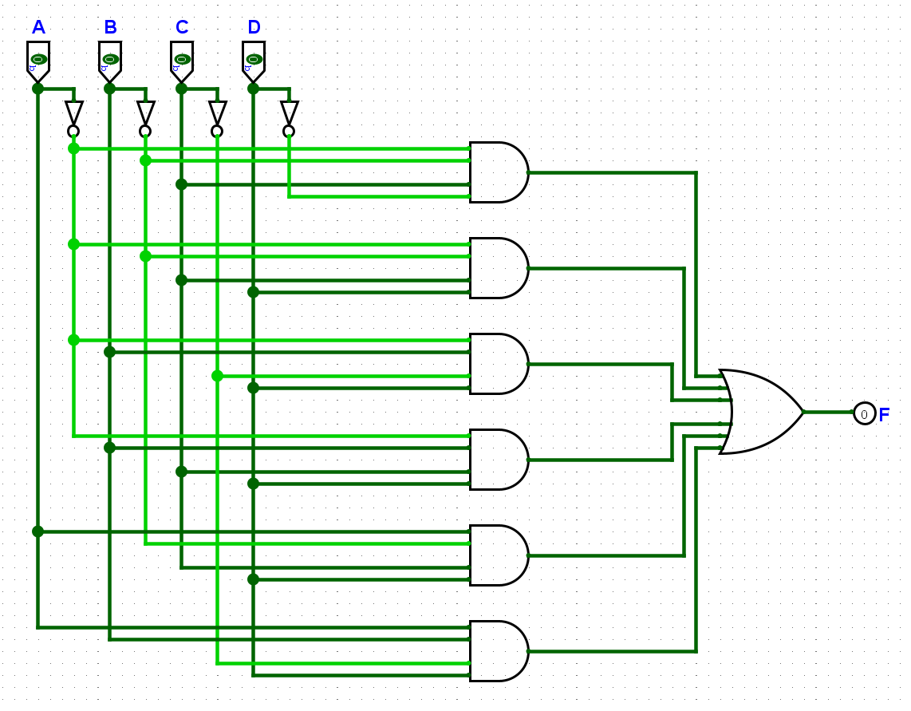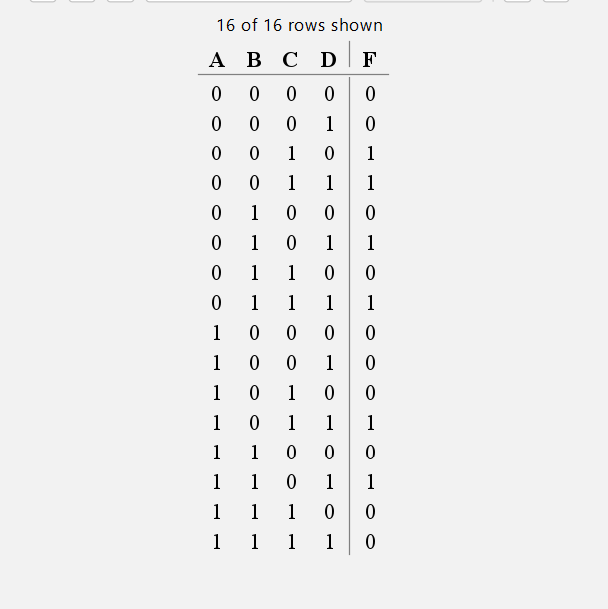Dán ảnh chụp mạch TN3 và bảng Analyze Circuit ▸ Table

THÍ NGHIỆM 4 — Tối ưu luận lý: đại số Boole và bìa Karnaugh
Thời lượng gợi ý: 55 phút · Circuit: TN4 · Điểm: 3,0

A. Khởi động: bìa Karnaugh 3 biến
Bước 4.1. Vẽ bìa Karnaugh cho hàm F(A, B, C) = ABC + A'B + ABC' (hàm Sinh viên đã rút gọn bằng đại số ở Bước 2.5b). Điền giá trị F vào bìa, gom nhóm và so sánh với kết quả đại số.
A \ BC | 00 | 01 | 11 | 10
0 | 0 | 0 | 1 | 1
1 | 0 | 0 | 1 | 1

Nhóm gom được (số ô, các minterm) | 1 nhóm, 4 ô, các minterm $\left\{m_{2} , m_{3} , m_{6} , m_{7}\right\}$
Biểu thức sau khi gom | F=B (đã rút gọn)
Chi phí C(B): trước khi rút gọn → sau khi rút gọn | Trước khi rút là 11, Sau khi rút là 0
Có trùng với kết quả đại số ở Bước 2.5b không? | Có trùng với bước 2.5b là F = B

B. Tối ưu hàm “Bộ lọc kênh” bằng bìa Karnaugh 4 biến
Bước 4.2 – Điền bìa. Chuyển Bảng 6 sang bìa Karnaugh. Chú ý thứ tự mã Gray của hàng và cột (00, 01, 11, 10).
AB \ CD | 00 | 01 | 11 | 10
00 | 0 | 0 | 1 | 1
01 | 0 | 1 | 1 | 0
11 | 0 | 1 | 0 | 0
10 | 0 | 0 | 1 | 0

Tự kiểm tra vị trí trước khi gom nhóm: ô ở hàng và cột dưới đây là minterm số mấy?
AB = 01, CD = 10 → | m_6 | AB = 11, CD = 01 → | m_13 | AB = 10, CD = 11 → | m_11

Bước 4.3 – Gom nhóm 1 (SoP). Mỗi nhóm là một term của biểu thức tối giản. Điền Bảng 8 (thừa hàng nào thì để trống).
Bảng 8. Các nhóm gom theo minterm
Nhóm | Các ô (m) | Số ô | Biến bị loại | Term
1 | m₂, m₃ | 2 | D | A’B’C
2 | m₅, m₁₃ | 2 | A | BC’D
3 | m₃, m₁₁ | 2 | A | B’CD
4 | m_{5,} m₇ | 2 | C | A’BD
5
F_{SoP} = | A’B’C+BC’D+B’CD+A’BD |  | C(B) = | 16

Câu 4.1 (Phân tích). Ô minterm nào chỉ có một cách gom nhóm? Ô nào có nhiều hơn một cách gom lớn nhất? Nếu chọn cách gom khác nhau cho cùng một ô, chi phí có thay đổi không? Điều đó nói gì về tính duy nhất của dạng tối giản?
Trả lời (ghi cả các biểu thức tối giản khác nhau nếu có):
- Ô minterm chỉ có một cách gom: Các ô $m_{2}$chỉ gom được với $m_{3}$, $m_{13}$chỉ gom được với $m_{5}$, $m_{11}$chỉ gom được với $m_{3}$
- Ô có nhiều hơn một cách gom lớn nhất: Ô $m_{7}$có thể gom với $m_{5}$thành nhóm $m_{5}, m_{7}$ hoặc gom với $m_{3}$thành nhóm $m_{3}, m_{7}$
- Chi phí có thay đổi không: Chi phí không đổi vì cả 2 cách gom ô $m_{7}$ đều tạo ra nhóm 2 ô gồm 3 literal, tổng chi phí vẫn bằng 16.
- Ý nghĩa: Cho biết rằng dạng tối giản của một hàm Boole không nhất thiết là duy nhất mà có thể có nhiều dạng tối giản khác nhau nhưng cùng đạt chi phí tối thiểu bằng nhau

Bước 4.4 – Gom nhóm 0 (PoS). Gom các ô có F = 0. Theo slide, với nhóm maxterm: biến mang giá trị 0 giữ nguyên, biến mang giá trị 1 lấy bù; các thừa số nối với nhau bằng phép AND.
Bảng 9. Các nhóm gom theo maxterm
Nhóm | Các ô (M) | Số ô | Biến bị loại | Thừa số tổng
1 | M₀, M₁, M₈, M₉ | 4 | A, D | (B + C)
2 | M₄, M₆, M₁₂, M₁₄ | 4 | A, C | (B' + D)
3 | M₈, M₁₀, M₁₂, M₁₄ | 4 | B, C | (A' + D)
4 | M₁₄, M₁₅ | 2 | D | (A' + B' + C')
5
F_{PoS} = | (B + C)(B' + D)(A' + D)(A' + B' + C') |  | C(B) = | 13

Câu 4.2 (Hiểu). Có nhóm nào gồm các ô không nằm sát nhau trên hình vẽ (nằm ở hai mép đối diện của bìa)? Vì sao nhóm đó vẫn hợp lệ?
Trả lời:
Các nhóm gồm các ô ở hai mép đối diện:
Nhóm 1 $\left\{M_{0} , M_{1} , M_{8} , M_{9}\right\}$gồm các ô ở hàng trên cùng $AB=00$ và hàng dưới cùng $AB=10$
Nhóm 2 $\left\{M_{4} , M_{6} , M_{12} , M_{14}\right\}$ và Nhóm 3 $\left\{M_{8} , M_{10} , M_{12} , M_{14}\right\}$gồm các ô ở cột ngoài cùng bên trái $CD=00$ và cột ngoài cùng bên phải $CD=10$
Vì sao vẫn hợp lệ:
Vì bìa Karnaugh được đánh số theo mã Gray và có tính chất đối xứng khép kín nên hai mép đối diện nhau trên hình vẽ thực chất chỉ khác nhau đúng 1 bit ngõ vào duy nhất do đó, theo định nghĩa đại số Boole, chúng vẫn là các ô kề cận logic và cho phép áp dụng tiên đề bù ($x+x^{'}=1$ hoặc $x⋅x^{'}=0$) để triệt tiêu

C. Kiểm chứng và so sánh trên Logisim
DỰNG MẠCH Trong circuit TN4: sao chép (Ctrl+C / Ctrl+V) mạch SoP chính tắc từ TN3 để có ngõ ra F_can. Dựng thêm mạch SoP tối giản (ngõ ra F_sop) và mạch PoS tối giản (ngõ ra F_pos), dùng chung 4 Input Pin A, B, C, D và tận dụng các đường bù đã có. Khuyến khích thêm 2 cổng XNOR để có EQ1 = (F_can ≡ F_sop) và EQ2 = (F_can ≡ F_pos).
KIỂM CHỨNG Dùng Analyze Circuit ▸ Table và đếm số hàng mà các ngõ ra trùng nhau.
Số hàng (trên 16) mà F_can = F_sop | 16/16
Số hàng (trên 16) mà F_can = F_pos | 16/16
Nếu có hàng không trùng: nhóm/term nào bị sai, sửa thế nào? | Không có hàng không trùng

Bảng 10. So sánh chi phí các dạng biểu thức của cùng một hàm
Dạng biểu thức | O(B) | Tổng literal | C(B) | Số cổng AND/OR (đếm trên Logisim) | Số cổng NOT
SoP chính tắc | 6 | 24 | 30 | 6 AND4, 1 OR6 | 4
SoP tối giản | 4 | 12 | 16 | 4 AND3, 1OR4 | 4
PoS chính tắc | 10 | 40 | 50 | 10 OR4, 1 AND10 | 4
PoS tối giản | 4 | 9 | 13 | 4 OR, 1 AND4 | 3

Câu 4.3 (Đánh giá). Đối chiếu với dự đoán ở Bước 3.2. Điều gì quyết định biểu thức tối giản rẻ hay đắt: số ô 1/ô 0 trong bìa, hay kích thước các nhóm gom được? Giải thích bằng số liệu ở Bảng 10.
Trả lời:
Đối chiếu dự đoán: Theo tâm linh thì ban đầu đoán SoP rẻ hơn vì số ô 1 ít hơn hẳn số ô 0 nhưng kết quả thực tế PoS tối giản lại rẻ hơn SoP tối giản ($13<16$)
Yếu tố quyết định chi phí: Kích thước các nhóm gom được mới là yếu tố quyết định chi phí biểu thức tối giản, chứ không phải số lượng ô 1 hay ô 0 ban đầu.
Giải thích bằng số liệu Bảng 10:
Dù chỉ có 6 ô 1 nhưng các ô này nằm rải rác, chỉ gom được các nhóm 2 ô mỗi nhóm chỉ loại được 1 biến, term còn 3 literal nên chi phí SoP tối giản là 16.
Ngược lại, 10 ô 0 tập trung thành mảng lớn nên gom được tận 3 nhóm 4 ô mỗi nhóm loại được 2 biến, term còn 2 literal nên đưa chi phí PoS tối giản xuống 13 vậy nên PoS tối giản rẻ hơn Sop tối giản

KIỂM CHỨNG Mở Analyze Circuit ▸ Minimized (nếu có) cho mạch F_can, và ghi lại biểu thức mà công cụ đưa ra.
Biểu thức tối giản do Logisim đưa ra | F = A'B'C + BC'D + B'CD + A'BD
Trùng với nghiệm SoP nào của Sinh viên? Chi phí có bằng không? | Trùng với nghiệm SoP tối giản thứ nhất ở Bước 4.3.  Chi phí bằng nhau là 16.

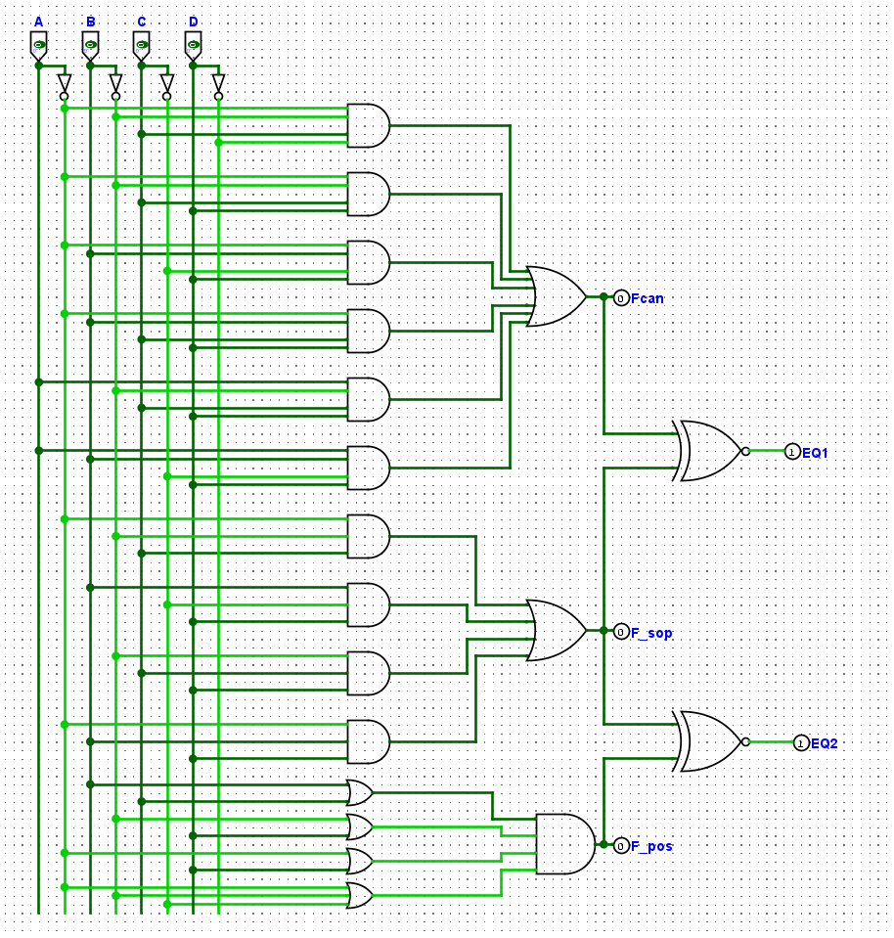
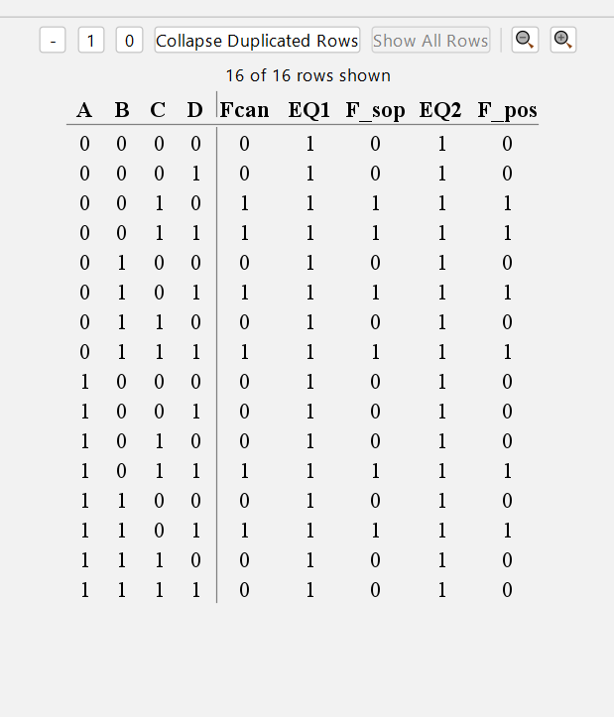
Dán ảnh chụp mạch TN4 (F_can, F_sop, F_pos) và bảng Analyze Circuit ▸ Table

THÍ NGHIỆM 5 (mở rộng) — Khi bìa Karnaugh “bó tay”
Thời lượng gợi ý: 20 phút · Circuit: TN5 · Điểm: 1,0
Tình huống “Đèn hành lang 3 công tắc”
Một hành lang có ba công tắc A, B, C ở ba đầu. Gạt bất kỳ công tắc nào cũng làm đèn đổi trạng thái (đang sáng thì tắt, đang tắt thì sáng). Ban đầu cả ba công tắc ở vị trí 0 và đèn tắt. Ngõ ra F = 1 khi đèn sáng.

Bước 5.1 – Lập bảng chân trị. Gợi ý: đi theo thứ tự 000 → 001 → 011 → 010 → 110 → 111 → 101 → 100 (mỗi bước chỉ gạt một công tắc) và suy ra F.
Bảng 11. Bảng chân trị F(A, B, C)
A | B | C | F
0 | 0 | 0 | 0
0 | 0 | 1 | 1
0 | 1 | 0 | 1
0 | 1 | 1 | 0
1 | 0 | 0 | 1
1 | 0 | 1 | 0
1 | 1 | 0 | 0
1 | 1 | 1 | 1

Câu 5.1 (Hiểu). Vì sao thứ tự đi ở gợi ý lại tiện cho việc điền F? Nó giống quy tắc nào mà Sinh viên đã dùng khi đánh nhãn hàng và cột của bìa Karnaugh?
Trả lời:
Vì sao thứ tự đi ở gợi ý lại tiện cho việc điền F: Vì ở mỗi bước chuyển trạng thái, ta chỉ gạt đúng 1 công tắc duy nhất. Theo quy tắc của đề bài, cứ gạt 1 công tắc thì đèn lại đổi trạng thái một lần, do đó giá trị của $F$chỉ việc đảo liên tục qua từng bước ($0→1→0→1→0→1→0→1$), giúp đỡ bị nhầm lẫn.
Quy tắc tương ứng: Thứ tự này giống hệt quy tắc mã Gray để đánh nhãn hàng và cột trên bìa Karnaugh (hai trạng thái liên tiếp chỉ khác nhau đúng 1 bit).

Bước 5.2 – Bìa Karnaugh 3 biến. Điền F vào bìa.
A \ BC | 00 | 01 | 11 | 10
0 | 0 | 1 | 0 | 1
1 | 1 | 0 | 1 | 0

Câu 5.2 (Phân tích). Có gom được nhóm từ 2 ô trở lên không? Giải thích bằng cách xét hai ô kề nhau (khác nhau đúng 1 bit ngõ vào) và giá trị F của chúng. Từ đó viết SoP tối giản và tính C(B).
Trả lời: Không gom nhóm được từ 2 ô trở lên. Vì trên bìa Karnaugh, hai ô kề nhau là hai ô chỉ khác nhau đúng 1 bit ngõ vào. Nhưng với bảng này, mỗi khi thay đổi 1 bit thì ngõ ra F luôn bị đảo trạng thái do đó bao quanh một ô có giá trị 1 luôn luôn là các ô có giá trị 0 (và ngược lại), tạo thành hình dạng xen kẽ và vì không có hai ô 1 nào nằm kề nhau nên không thể gom nhóm.
Biểu thức Sop tối giản: F = A′B′C+A′BC′+AB′C′+ABC
Chi phí: C(B) = 4 + 3 + 3 + 3 + 3 = 16

DỰNG MẠCH Trong circuit TN5, dựng F = A ⊕ B ⊕ C bằng 2 cổng XOR 2 ngõ vào (dùng chung nhãn A, B, C, F). Kiểm tra với Bảng 11 (Poke hoặc Analyze Circuit).
Số hàng khớp với Bảng 11 (trên 8) | 8/8

ĐÁNH GIÁ Thêm công tắc thứ tư, thứ năm… thì sao? Điền Bảng 12 (với n = 4, 5 hãy suy luận từ cấu trúc bìa/bảng chân trị, không cần vẽ hết).
Bảng 12. SoP tối giản và XOR khi số công tắc tăng
Số công tắc n | Số term của SoP tối giản | Số cổng XOR 2 ngõ vào
3 | 4 | 2
4 | 8 | 3
5 | 16 | 4

Câu 5.3 (Đánh giá – câu hỏi mở). Công thức chi phí C(B) ở slide có phản ánh đúng chi phí của phương án XOR không? “Bìa Karnaugh không rút gọn được” có nghĩa là hàm không thể hiện thực gọn hơn không? Khi thiết kế, Sinh viên sẽ chọn phương án nào và dựa vào tiêu chí gì? (Không có một đáp án duy nhất; hãy nêu lập luận của Sinh viên.)
Trả lời:
Công thức chi phí ở slide có phản ánh đúng chi phí phương án XOR không:
- Không. Công thức $C\left(B\right)$ở slide chỉ được xây dựng riêng cho cấu trúc mạch 2 tầng dạng SoP và PoS còn cổng XOR là một cổng bên trong có cấu tạo từ nhiều cổng logic cơ bản hơn do đó công thức $C\left(B\right)$không áp dụng trực tiếp để đo chi phí của cổng XOR được.
“Bìa Karnaugh không rút gọn được” có nghĩa là hàm không thể hiện thực gọn hơn không:
- Không. Bìa Karnaugh không rút gọn được chỉ có nghĩa là hàm không thể rút gọn thêm nếu chỉ dùng cấu trúc 2 tầng AND-OR. Trên thực tế, hàm hoàn toàn có thể hiện thực cực kỳ gọn gàng nếu sử dụng các loại cổng đa tầng chuyên dụng khác ví dụ như cổng XOR
Khi thiết kế, Sinh viên sẽ chọn phương án nào và dựa vào tiêu chí gì:
- Em sẽ chọn phương án dùng cổng XOR vì thứ nhất diện tích và số lượng linh kiện do chỉ tốn đúng 2 cổng XOR 2 ngõ vào trong khi phương án SoP cần tới 8 cổng (3 NOT, 4 AND 3 ngõ vào, 1 OR 4 ngõ vào. Thứ hai là đơn giản trong việc đi dây do mạch XOR đi dây rất gọn gàng, giảm nguy cơ nhầm lẫn

Dán ảnh chụp mạ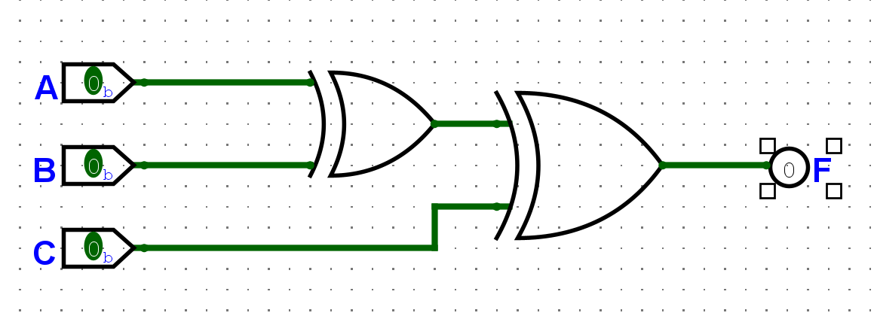ch TN5

TỔNG KẾT VÀ NỘP BÀI (15 phút)

Danh sách kiểm tra trước khi nộp
☑ | Nội dung
☑ | File IT012_Lab01_<MSSV>.circ có đủ 5 circuit TN1, TN2, TN3, TN4, TN5, mọi Input/Output Pin đều có nhãn.
☑ | File báo cáo này đã điền đầy đủ các bảng, câu hỏi và dán ảnh chụp mạch vào các khung nét đứt.
☑ | Mỗi mạch đã được kiểm chứng bằng Analyze Circuit (hoặc Poke) và số liệu ghi trong báo cáo khớp với mạch nộp.
☑ | Đặt tên file báo cáo: IT012_Lab01_<MSSV>_BaoCao; nộp cả hai file theo hướng dẫn của giảng viên.

Phản tư
Câu R1. Từ Thí nghiệm 2, Sinh viên rút ra điều gì về sự khác nhau giữa kiểm chứng bằng mô phỏng và chứng minh bằng đại số? Nêu một tình huống nên dùng mỗi cách.
Trả lời: Kiểm chứng bằng mô phỏng chỉ mang tính thực nghiệm theo phương pháp vét cạn, dễ thực hiện và trực quan khi số biến nhỏ nhưng không thể hiện được tính tổng quát còn chứng minh bằng đại số mang tính bao quát tuyệt đối và đúng với mọi trường hợp mà không phụ thuộc vào số biến.
- Tình huống áp dụng:
+ Nên dùng mô phỏng khi số lượng biến ít dưới 4-5 biến để kiểm tra nhanh mạch điện hoặc tìm nhanh một phản ví dụ cụ thể khi nghi ngờ sai
+ Nên dùng chứng minh đại số khi thiết kế hệ thống lớn có nhiều biến trên 10 biến hoặc khi cần rút gọn tối ưu cấu trúc mạch

Câu R2. Từ Thí nghiệm 3, 4 và 5, Sinh viên sẽ cân nhắc những điều gì khi được giao tối ưu một hàm Boole mới (gom 1 hay gom 0, cách gom, loại cổng sử dụng…)?
Trả lời: Khi được giao tối ưu một hàm Boole mới cần cân nhắc các yếu tố sau:
1. Phân bố và kích thước nhóm trên bìa Karnaugh: không chỉ nhìn vào số lượng ô 1 hay ô 0, mà quan trọng nhất là bên nào gom được các nhóm có kích thước lớn hơn nhóm càng lớn thì triệt tiêu được càng nhiều biến, giúp giảm mạnh số literal và chi phí mạch như ở TN4, gom 0 cho PoS rẻ hơn SoP
2. Lựa chọn dạng biểu thức (SoP hay PoS): Cân nhắc tính khả thi khi nối dây và diện tích phần cứng, ưu tiên dạng có chi phí C(B) thấp hơn.
3. Loại cổng sử dụng: Nếu hàm có cấu xen kẽ mà bìa Karnaugh không rút gọn được ví dụ như TN5, cần linh hoạt chuyển sang sử dụng cổng như XOR/XNOR thay vì cố định dùng các cổng AND/OR.

Câu R3. Nêu một lỗi hoặc nhầm lẫn Sinh viên đã gặp trong buổi thực hành, Sinh viên phát hiện ra bằng cách nào và bài học rút ra là gì?
Trả lời: Khi vẽ mạch không trong Logisim không vẽ theo thứ tự làm cho kết quả bị đảo và sai hoàn toàn, vì muốn gọn và dễ nhìn nên em vẽ x y trước và sau đó tới cổng cần z mới đặt z trước x khiến kết quả sai hoàn toàn với mấy bạn xung quanh. Bài học rút ra là làm theo thứ tự đừng ngựa .

Tài liệu tham khảo
- Slide bài giảng Chương 3 – Đại số Boole (IT012, Khoa Kỹ thuật Máy tính, UIT).
- Tài liệu Hướng dẫn sử dụng Logisim do giảng viên cung cấp.

